**DIRECCIÓN GENERAL ADJUNTA DE ESTRATEGIA TECNOLÓGICA (DGAET)**

Control Electrónico de Contraprestaciones / CONEC II

Especificación de Caso de Uso

2007 - Administrar Concepto Gasto Inherente

Versión 1.0

Fecha: 31/10/2016

Contenido

1. Histórico de Cambios 4

2. Introducción Administrar Conceptos Gasto Inherente. 5

3. Funcionalidad del Sistema: Administrar Conceptos Gasto Inherente. 5

3.1. Breve Descripción. 5

3.2. Contribución a los Requerimientos. 5

4. Diagrama de la Funcionalidad del Sistema 6

5. Actores Involucrados 6

6. Diagrama de Actividades 7

7. Precondiciones 8

7.1. <Precondición 1> Nombre de usuario y Contraseña válidos 8

7.2. <Precondición 2> Permisos 8

7.3. <Precondición 3> Autenticación 8

7.4. <Precondición 4> Información existente 8

8. Flujo de Eventos 8

8.1. Flujo Básico 8

8.2. Flujos Alternos 9

8.2.1. Opcionales 9

8.2.1.1. AO01 Crear Concepto Gasto Inherente. 9

8.2.1.2. AO02 Modificar Concepto Gasto Inherente. 10

8.2.1.3. AO03 Ver Detalle 11

8.2.1.4. AO04 Activar / Desactivar Concepto 12

8.2.1.5. AO05 Búsqueda por Estatus. 12

8.2.2. Generales 13

8.2.2.1. AG01 Cancelar. 13

8.2.2.2. AG02 Cerrar sesión 13

8.2.3. Extraordinarios 14

8.2.4. De excepción 14

8.2.4.1. AE01 Error al guardar. 14

8.3. Puntos de Extensión 14

8.4. Requerimientos Especiales 14

8.5. Pos Condiciones 15

8.5.1. <Pos condición 1> Datos guardados. 15

8.5.2. <Pos condición 2> Datos actualizados. 15

8.5.3. <Pos condición 3> Registros en Bitácora. 15

9. Reglas de Negocio 15

10. Validaciones 15

10.1. V01 Validar campos obligatorios 15

10.2. V02 Validar tipo de dato 15

10.3. V03 Validar datos únicos. 16

10.4. V04 Validar concepto 16

10.5. V05 Validar existencia 16

11. Criterios de Aceptación 16

12. Referencias 16

13. Firmas de Aprobación 17

1. Histórico de Cambios

| **Versión** | **Comentario / Descripción** | **Responsable de Actualización** | **Fecha de Actualización** | **Estado del Documento** |
| --- | --- | --- | --- | --- |
| 0.1 | Elaboración del documento | Abimael Alcántara Chávez | 26/10/2016 | Elaborado |
| 0.1 | Entrega del documento | Abimael Alcántara Chávez | 31/10/2016 | Entregado |
| 0.2 | Actualización de calidad | Abimael Alcántara Chávez | 31/10/2016 | Actualizado |
| 1.0 | Cierre del documento | Abimael Alcántara Chávez | 31/10/2016 | Cerrado |

|  |  |
| --- | --- |
| **Firma del responsable de última actualización** | **Rúbrica** |
|  |  |

1. Introducción Administrar Conceptos Gasto Inherente.

El presente documento especifica cada uno de los requerimientos funcionales identificados para el desarrollo de Control Electrónico de Contraprestaciones “CONEC II”. Los requerimientos funcionales expresan lo que hace la solución tecnológica. Específicamente, los requerimientos funcionales describen cuáles son las entradas y salidas de la solución, y como serán convertidas esas entradas en salidas.

1. Funcionalidad del Sistema: Administrar Conceptos Gasto Inherente.
   1. Breve Descripción.

Permitir al usuario administrar los conceptos de Gasto Inherente para que pueda registrar nuevos, consultar, modificar y activar o desactivar los conceptos de gastos inherentes.

* 1. Contribución a los Requerimientos.

|  |  |  |  |
| --- | --- | --- | --- |
| **No.** | **Necesidad del Usuario** | **Característica del Producto** | **Funcionalidad del sistema** |
| FUNC-DGAPF-029 | Registrar los nuevos conceptos de Gasto Inherente. | El sistema permitirá al usuario crear los conceptos de gastos inherentes. | 2007 - Administrar Concepto Gasto Inherente |
| FUNC-DGAPF-030 | Consultar la información existente del catálogo de conceptos de Gasto Inherente. | El sistema permitirá al usuario consultar los conceptos de gastos inherentes. | 2007 - Administrar Concepto Gasto Inherente |
| FUNC-DGAPF-031 | Modificar la información existente del catálogo de conceptos de Gasto Inherente. | El sistema permitirá al usuario modificar los conceptos de gastos inherentes. | 2007 - Administrar Concepto Gasto Inherente |
| FUNC-DGAPF-032 | Cambiar el estatus (Activar o Desactivar) de los conceptos de Gasto Inherente que ya no se estén utilizando en el sistema. | El sistema permitirá al usuario cambiar el estatus (Activar o Desactivar) de los conceptos de gastos inherentes. | 2007 - Administrar Concepto Gasto Inherente |

1. Diagrama de la Funcionalidad del Sistema

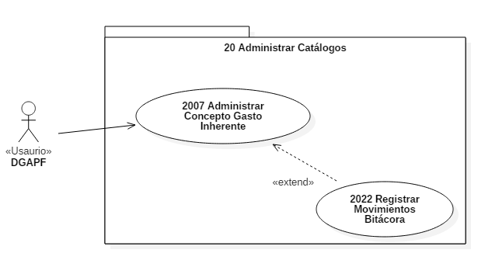

1. Actores Involucrados

|  |  |  |
| --- | --- | --- |
| **No.** | **Nombre** | **Descripción** |
| 1 | Usuario de la DGAPF | Actor que se encarga de administrar el catálogo de Gasto Inherente.  **Nota:** Los roles de los usuarios de la DGAPF se encuentran descritos en el documento de Diagrama Conceptual de la Solución Tecnológica. |

1. Diagrama de Actividades

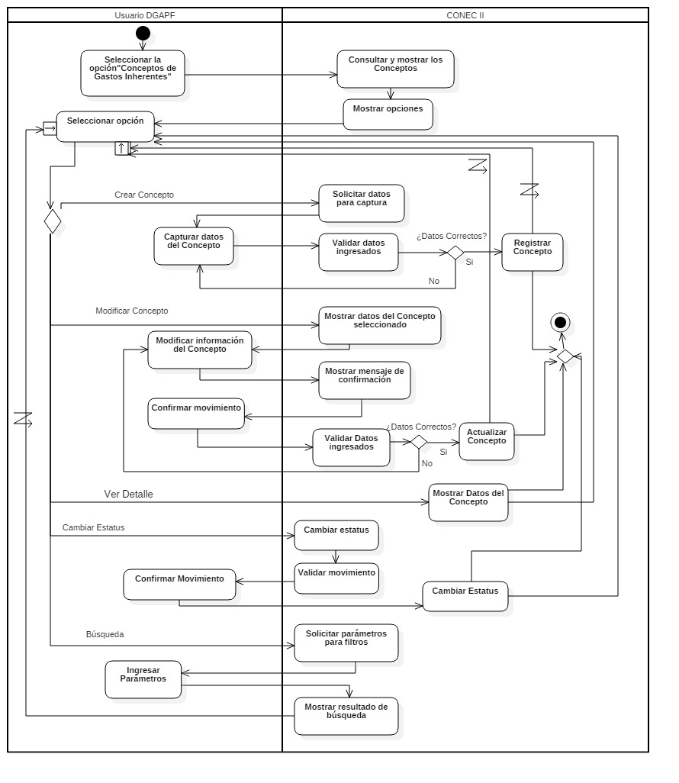

1. Precondiciones

Las precondiciones que deben de existir para que esta funcionalidad se ejecute son las siguientes.

* 1. <Precondición 1> Nombre de usuario y Contraseña válidos

El usuario de la DGAPF debe contar con un nombre de usuario y contraseña válidos.

* 1. <Precondición 2> Permisos

El usuario de la DGAPF debe contar con los permisos para hacer uso de la funcionalidad.

* 1. <Precondición 3> Autenticación

El usuario de la DGAPF debe estar autenticado dentro del sistema.

* 1. <Precondición 4> Información existente

Para la consulta y la modificación, el sistema debe tener registros previos de conceptos de gasto inherente.

1. Flujo de Eventos
   1. Flujo Básico

| **No.** | **Actor** | **Descripción de la acción** |
| --- | --- | --- |
| 1 | Usuario de la DGAPF. | Selecciona la opción “Administrar Concepto de Gasto Inherente”. |
| 2 | CONEC II. | Despliega una ventana con los conceptos de Gasto Inherente registrados en el sistema, ordenados alfabéticamente, de manera ascendente con base al campo “Concepto”, de acuerdo a la siguiente estructura.   * “No.” * “Nombre del Concepto” y * “Descripción del Concepto”   Los filtros:   * “Activo”, * “Inactivo”.   Así como las opciones:   * “Crear Concepto” * “Modificar Concepto” (Opción por cada registro de la consulta general), * “Ver Detalle” (Opción por cada registro de la consulta general), * “Activar / Desactivar” (Opción por cada registro de la consulta general), * “Buscar” |
| 3 | Usuario de la DGAPF. | De acuerdo a la opción seleccionada, continúa como sigue:   * Si selecciona la opción “Crear Concepto”, continúa en el **AO01 Crear Concepto Gasto Inherente**. * Selecciona la opción “Modificar Concepto” de un concepto, continúa en el **AO02 Modificar Concepto Gasto Inherente**. * Activar o Desactivar un concepto, continúa con el **AO03 Activar / Desactivar Concepto.** * Selecciona la opción “Ver Detalle”, Continúa con el **AO04 Ver Detalle.** * Si selecciona filtro “Activo / Inactivo”, y la opción “Buscar”, continúa en el **AO05 Búsqueda por estatus.** |
| 4 | Usuario de la DGAPF. | Si el usuario cierra sesión en cualquier paso del flujo básico o alterno, continúa con el flujo **AG02 Cerrar sesión**. |
| 5 |  | Fin del flujo básico. |

* 1. Flujos Alternos
     1. Opcionales
        1. AO01 Crear Concepto Gasto Inherente.

| **No. Paso** | **Actor** | **Descripción de la acción** |
| --- | --- | --- |
| 1 | CONEC II. | Despliega un formulario con los campos:   * “Nombre del Concepto”, * “Descripción del Concepto”,   Y las opciones:   * “Guardar” * “Cancelar”. |
| 2 | Usuario de la DGAPF. | De acuerdo a la opción seleccionada:   * Captura el Nombre del Concepto y la Descripción del Concepto. Selecciona la opción “Guardar” y continúa con el flujo. * Si da clic en “Cancelar”, no ejecuta ninguna acción y continúa en **AG01 Cancelar**. |
| 3 | CONEC II. | Efectúa las validaciones **V01**, **V02 y V03**.   * Si no cumple con todas las validaciones, muestra los campos que no cumplen con la validación en color rojo. Continúa en el paso 2 del presente flujo. |
| 4 | CONEC II. | Guarda los datos capturados por el usuario y muestra mensaje “Concepto de Gasto Inherente guardado correctamente”, continúa con el paso 2 del flujo básico.   * De lo contrario, continúa en el **AE01 Error al guardar**. |
| 5 |  | Fin del flujo opcional. |

* + - 1. AO02 Modificar Concepto Gasto Inherente.

| **No. Paso** | **Actor** | **Descripción de la acción** |
| --- | --- | --- |
| 1 | CONEC II. | Despliega un formulario con los campos del concepto de gasto inherente seleccionado:   * “Nombre del Concepto”, * “Descripción del concepto”.   Y las opciones:   * “Guardar” * “Cancelar”. |
| 2 | Usuario de la DGAPF. | De acuerdo a la opción seleccionada:   * Modifica el Nombre del Concepto, y/o Descripción del Concepto, selecciona la opción “Guardar”, y continúa con el flujo. * Si da clic en “Cancelar”, no ejecuta ninguna acción y continúa en **AG01 Cancelar**. |
| 3 | CONEC II. | Despliega un mensaje indicando “¿Está seguro de modificar el Concepto de Gasto Inherente?” y las opciones:   * “Aceptar” * “Cancelar”. |
| 4 | Usuario de la DGAPF. | De acuerdo a la opción seleccionada:   * Si da clic en “Aceptar”, continúa el flujo. * Si da clic en “Cancelar”, no ejecuta ninguna acción y continúa en **AG01 Cancelar.** |
| 5 | CONEC II. | Efectúa las validaciones **V01**, **V02 y V03**, **V04 y V05**   * Si no cumple con todas las validaciones, muestra los campos que no cumplen con la validación en color rojo. Continúa en el paso 2 del presente flujo.   Ver regla de negocio: **RN020 - Permisos para modificar conceptos de gastos inherentes.** |
| 6 | CONEC II. | Guarda los datos modificados por el usuario en el catálogo de Conceptos de Gasto Inherente y muestra mensaje “Concepto de Gasto Inherente modificado correctamente”, continúa con el paso 2 del flujo básico.   * De lo contrario, continúa en **AE01 Error al guardar**.   **Nota:** Cuando se haya guardado correctamente el concepto de gasto inherente, los campos del formulario se limpiarán automáticamente. |
| 7 |  | Fin del flujo opcional. |

* + - 1. AO03 Ver Detalle

| **No. Paso** | **Actor** | **Descripción de la acción** |
| --- | --- | --- |
| 1 | CONEC II. | Despliega una ventana con los datos del concepto de Gasto Inherente seleccionado.   * “No.” * “Nombre del Concepto” y * “Descripción del Concepto”   Y la acción:   * “Cancelar” |
| 2 | Usuario de la DGAPF. | Da clic en “Cancelar”, no ejecuta ninguna acción y continúa en **AG01 Cancelar.** |
| 4 |  | Fin del flujo opcional. |

* + - 1. AO04 Activar / Desactivar Concepto

| **No. Paso** | **Actor** | **Descripción de la acción** |
| --- | --- | --- |
| 1 | CONEC II. | Despliega un mensaje “Al realizar esta acción afectara el registro del reporte de los gastos inherentes, ¿Está seguro de que desea (activar / desactivar) el concepto seleccionado?” así como las opciones:   * “Aceptar” * “Cancelar”.   **Nota**: La leyenda activar o desactivar se ajustará según la acción que el usuario realice. |
| 2 | Usuario de la DGAPF. | De acuerdo a la opción seleccionada:   * Si da clic en “Aceptar”, continúa el flujo. * Si da clic en “Cancelar”, no ejecuta ninguna acción y continúa en **AG01 Cancelar.** |
| 3 | CONEC II | Cambia el estatus del concepto y muestra mensaje “Concepto (activada / desactivada) correctamente”, continua con el flujo básico.   * En caso de error, continúa en **AE01 Error al guardar**. |
| 4 |  | Fin del flujo opcional. |

* + - 1. AO05 Búsqueda por Estatus.

| **No. Paso** | **Actor** | **Descripción de la acción** |
| --- | --- | --- |
| 1 | CONEC II. | Muestra las cuotas (activas / inactivas), ordenados alfabéticamente, de manera ascendente con base al campo “Concepto”, de acuerdo a la siguiente estructura.   * “No.” * “Nombre del Concepto” y * “Descripción del Concepto”   Los filtros:   * “Activo”, * “Inactivo”.   Así como las opciones:   * “Crear Concepto” * “Modificar Concepto” (Opción por cada registro de la consulta general), * “Ver Detalle” (Opción por cada registro de la consulta general), * “Activar / Desactivar” (Opción por cada registro de la consulta general), * “Buscar”   **Nota**: Se mostrarán activos o inactivos según la selección del usuario. |
| 2 | Usuario de la DGAPF. | De acuerdo a la opción seleccionada, continúa como sigue:   * Si selecciona la opción “Crear Concepto”, continúa en el **AO01 Crear Concepto Gasto Inherente**. * Selecciona la opción “Modificar Concepto” de un concepto, continúa en el **AO02 Modificar Concepto Gasto Inherente**. * Selecciona la opción “Ver Detalle” de un concepto, continúa en el **AO03 Ver Detalle**. * Marca o Desmarca “Estatus” de un concepto, continua con el **AO04 Activar / Desactivar Concepto.** * Si selecciona filtro “Activo Inactivo”, y la opción “Buscar”, continúa en el **AO05 Búsqueda por estatus.** |
| 3 |  | Fin del flujo básico. |

* + 1. Generales
       1. AG01 Cancelar.

| **No. Paso** | **Actor** | **Descripción de la acción** |
| --- | --- | --- |
| 1 | CONEC II | No ejecuta ninguna acción y regresa al flujo básico. |
| 2 |  | Fin del flujo general. |

* + - 1. AG02 Cerrar sesión

| **No. Paso** | **Actor** | **Descripción de la acción** |
| --- | --- | --- |
| 1 | CONEC II. | Muestra mensaje “¿Está seguro que desea cerrar sesión?” y las opciones:   * Sí, * No, |
| 2. | Usuario de la DGAPF. | De acuerdo a la opción seleccionada.   * Da clic en “Sí”, continúa con el flujo. * Da clic en “No”, continua con la sesión activa. |
| 3 | CONEC II. | Cierra Sesión, muestra mensaje “Sesión finalizada” y regresa a pantalla de acceso. |
| 4 |  | Fin del flujo general. |

* + 1. Extraordinarios

No aplica para esta funcionalidad del sistema.

* + 1. De excepción
       1. AE01 Error al guardar.

| **No. Paso** | **Actor** | **Descripción de la acción** |
| --- | --- | --- |
| 1 | CONEC II. | Despliega el mensaje “Error al guardar” y regresa al flujo básico. |
| 2 |  | Fin del flujo de excepción. |

* + - 1. **AE03 Consulta sin resultados.**

|  | **Actor** | **Descripción de la acción** |
| --- | --- | --- |
| 1 | CONEC II. | Despliega el mensaje “No se encontraron resultados de la búsqueda”.  Además, la opción:  “Aceptar”. |
| 2 | Usuario de la DGAPF. | Selecciona la opción “Aceptar” y regresa al paso 2 del flujo básico. |
| 3 |  | Fin del flujo de excepción. |

* 1. Puntos de Extensión

Esta funcionalidad contiene un extend con el **CU** **2022 – Registrar Movimientos Bitácora.**

* 1. Requerimientos Especiales

Los campos obligatorios serán indicados con un asterisco después del nombre del mismo (*).

* 1. Pos Condiciones
     1. <Pos condición 1> Datos guardados.

Los datos del Gasto Inherente son guardados en la base de datos de CONEC II y posteriormente podrán ser actualizados y/o consultados.

* + 1. <Pos condición 2> Datos actualizados.

Al terminar la ejecución de esta funcionalidad, los registros con estatus “Inactiva” podrán consultarse seleccionando el filtro “Inactiva” y aquellas cuyo estatus es “Activa” deben quedar actualizadas y disponibles en la consulta general.

* + 1. <Pos condición 3> Registros en Bitácora.

Los movimientos realizados en cada uno de los flujos (Crear, Modificar, Activar, Desactivar y consultar) serán registrados en la bitácora.

1. Reglas de Negocio

**RN020 - Permisos para modificar conceptos de gastos inherentes.**

Súper Administrador tendrá los permisos para poder modificar los conceptos de gasto inherente, que ya están siendo ocupados en los reportes de gastos inherentes, asumiendo el riesgo que esto implica.

1. Validaciones
   1. V01 Validar campos obligatorios

Validar que los campos obligatorios hayan sido llenados de acuerdo a la siguiente tabla.

|  |  |  |  |
| --- | --- | --- | --- |
| **No.** | **Campo** | **Obligatorio** | **Modificable** |
| 1 | Identificador | Si | No |
| 2 | Nombre del Concepto | Si | Si |
| 3 | Descripción del Concepto | No | Si |

* 1. V02 Validar tipo de dato

Validar que los campos sean llenados de acuerdo a la siguiente tabla:

| **No.** | **Campo** | **Tipo** | **Longitud** | **Observaciones.** |
| --- | --- | --- | --- | --- |
| 1 | Identificador | Numérico | N/A | Número consecutivo generado automáticamente. |
| 2 | Nombre del Concepto | Alfanumérico | 150 | Acepta caracteres alfanuméricos. |
| 3 | Descripción del Concepto | Alfanumérico | 250 | Acepta caracteres alfanuméricos. |

* 1. V03 Validar datos únicos.

Validar que no se permitan registrar datos duplicados.

* 1. V04 Validar concepto

Validar que no se duplique el nombre del concepto de gasto inherente.

* 1. V05 Validar existencia

Validar que el registro no esté siendo utilizado, “No se puede modificar el concepto de gasto inherente porque está siendo ocupado en el reporte del servicio, favor de validar la información. Contacte a su administrador”

1. Criterios de Aceptación

FUNC-DGAPF-029: Validar que el usuario pueda crear los nuevos conceptos en el catálogo de Gasto Inherente.

FUNC-DGAPF-030: Validar que el sistema permita consultar los conceptos de Gasto Inherente.

FUNC-DGAPF-031: Validar que el sistema permita modificar los conceptos de Gasto Inherente.

FUNC-DGAPF-032: Validar que el sistema permita cambiar el estatus (Activar o Desactivar) de los conceptos de Gasto Inherente.

1. Referencias

|  |  |  |
| --- | --- | --- |
| **No.** | **Título del documento** | **Organización** |
| 1 | Diagrama Conceptual de la Solución Tecnológica (DiaConcepSolTec_CONECII.docx). | SEGOB |
| 2 | Requerimientos de la Solución Tecnológica (ReqSolTec_CONECII.docx). | SEGOB |
| 3 | Glosario de Términos (GlosarioTer_CONECII.docx). | SEGOB |
| 4 | Modelo de Flujo de Negocios (ModFlujoNeg_CONECII.docx). | SEGOB |
| 5 | Catálogo de Reglas de Negocio (CataRegNeg_CONECII.docx). | SEGOB |

1. Firmas de Aprobación

|  |  |  |
| --- | --- | --- |
| Comisario Jefe  Oscar Alberto Margain Pitman  Director General de Administración |  | Inspector  Julio Alberto González Cárdenas  Director de Tecnologías de Información y Comunicaciones |
| Subinspectora  Martha López Pelcastre  Subdirectora de Soluciones de Tecnologías de Información |  | Subinspector  Ángel Rogelio López Gutiérrez  Subdirector de Estrategia Digital y Seguridad de la Información |
| Oficial  Jesús Bravo Clavellina  Jefe de Departamento de Diseño de Soluciones |  |  |

|  |  |  |
| --- | --- | --- |
| José Luis Ramírez Hernández  Director de Gestión de Tecnologías de la Información SEGOB |  | Saúl Torres García  Subdirector de Desarrollo y Mantenimiento de Soluciones Móviles, Ágiles e Inteligencia de Negocio SEGOB |
| Juan Manuel López Sánchez  Gerente de Proyecto INDRA |  | Ricardo Márquez Ruiz  Administrador de Proyecto INDRA |

**Aprobación de caso de uso por la DGAPF**

|  |  |  |
| --- | --- | --- |
| Inspector Jefe  José Ramón Reza García  Director General Adjunto de Presupuesto y Finanzas |  | Inspector  Salvador Medina Silva  Director de Programación y Presupuesto |